**DAS WETTER, DIE ZEIT, DIE JAHRESZEITEN**

1. **DIE ZEIT = ČAS**

* das Jahr = leto
* der Monat: = mesec

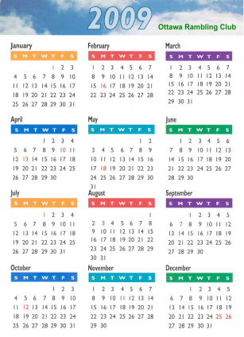

* + Januar
  + Februar
  + März
  + April
  + Mai
  + Juni
  + Juli
  + August
  + September
  + Oktober
  + November
  + Dezember

|  |  |  |  |  |  |  |
| --- | --- | --- | --- | --- | --- | --- |
| die Woche = teden | | | | | | |
| Montag | Dienstag | Mittwoch | Donnerstag | Freitag | Samstag | Sonntag |

1. **WIE SPÄT IST ES? = KOLIKO JE URA?**

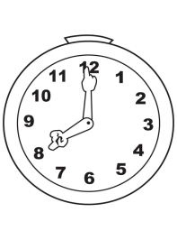

* die Uhr = ura
* 6.00 = sechs Uhr
* 7.13 = dreizehn nach sieben
* 3.15 = drei Uhr fünfzehn = fünfzehn nach drei
* 11.30 = halb zwölf
* 1.45 = viertel vor zwei = dreiviertel zwei

1. **DAS TEILE DER TAGE**

* gestern = včeraj 🡪 heute = danes 🡪 morgen = jutri
* der Tag:
  + die Morgendämmerung = svitanje
  + der Morgen = jutro
  + der Mittag = opoldne
  + der Sonnenuntergang = sončni zahod
  + der Abend = večer
  + die Nacht = noč
* die speziellen Tage = posebni dnevi = prazniki:
  + der Muttertag = materinski dan
  + der Fasching = pust
  + der Valentinstag = valentinovo
  + Prešernov dan
  + der 1. Mai = der Tag der Arbeit = praznik dela
  + Ostern = velika noč
  + die Weinachtszeit = božič
* die individuellen Feiertage = osebni prazniki:
  + der Geburtstag = rojstni dan 🡪 Alles Gute zum Geburtstag! = Vse najboljše za rojstni dan!
  + der Namenstag = god
  + der Hochzeitstag = obletnica poroke
  + das Jubiläum = jubilej

1. **DIE JAHRESZEITEN = letni časi**

* der Frühling = pomlad
  + die Natur wacht auf
  + die Bauern beginnen mit der Arbeit
  + es ist warm und regnerisch
* der Sommer = poletje
  + wir haben Sommerferien
  + es ist heiß
  + die Menschen machen Ferien
* der Herbst = jesen
  + die Schule beginnt
  + die Bauern sammeln die Früchte ein
  + es ist nebelig und regnerisch
  + die Blätter fallen von den Bäumen
* der Winter = zima
  + es ist kalt
  + es fällt der Schnee
  + die Natur schläft

1. **DAS WETTER**

* Das Wetter heute ist … / Heute ist es …/Es ist ...= Vreme danes je …/ Danes je …
* sonnig = sončno

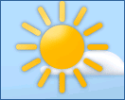

* nebelig = megleno
* bewölkt = oblačno
* regnerisch = deževno
* windig = vetrovno
* der Schnee = sneg
* der Nebel = megla



* der Hagel = toča
* das Gewitter = nevihta
* der Regenschauer = ploha
* der Regenbogen = mavrica
* der Tornado = tornado

1. **DIE WETTER-VORHERSAGE**

* die Wissenschaftler sagen das Wetter schon mehrere Tage voraus
* wir können es im Fernseher sehen, im Radio hören oder in den Zeitungen lesen

1. **DAS KLIMA**

* Das Klima ist die Gesamtheit aller an einem Ort möglichen Wetterzustände, einschließlich ihrer typischen Aufeinanderfolge sowie ihrer tages- und jahreszeitlichen Schwankungen.
* wir haben ein kontinentales Klima:
  + kalte Winter
  + heiße und trockene Sommer
  + viel Regen im Herbst